REPÚBLICA BOLIVARIANA DE VENEZUELA
MINISTERIO DEL PODER POPULAR PARA LA EDUCACIÓN UNIVERSITARIA,
CIENCIA Y TECNOLOGÍA
UNIVERSIDAD BOLIVARIANA DE VENEZUELA
PROGRAMA DE FORMACIÓN DE GRADO EN INFORMÁTICA
PARA LA GESTIÓN SOCIAL
SEDE LOS CHAGUARAMOS-CARACAS
UNIDAD BÁSICA INTEGRADORA PROYECTO 4.2



SISTEMA DE GESTIÓN DE ASISTENCIA DE LOS EMPLEADOS DE LA FUNDACIÓN GRAN MARISCAL DE AYACUCHO (FUNDAYACUCHO), SEDE PRINCIPAL UBICADA EN PETARE - LA URBINA, ESTADO MIRANDA.

Tutor(a) académico: María Veloz Realizado por

Morales Erika CI: 25.216.223
Olano Stalin CI:22.746.550

Caracas, 2018

Dedicatoria

Indice General
Indice de Tablas
Indice de Figuras

SISTEMA DE GESTIÓN DE ASISTENCIA DE LOS EMPLEADOS DE LA FUNDACIÓN GRAN MARISCAL DE AYACUCHO (FUNDAYACUCHO), SEDE PRINCIPAL UBICADA EN PETARE – LA URBINA, ESTADO MIRANDA.
Autor(es):
Morales Erika CI: 25.216.223
Olano Stalin CI: 22.746.550

Tutor(a) Académico: María Veloz

RESUMEN

En Venezuela las instituciones del sector público se han visto obligados a agilizar los trámites para brindar una mejor calidad de sus servicios, respaldándose en la ley infogobierno, donde se establece el uso de tecnologías libres en la administración pública. Por ello se propone desarrollar en la sede principal de la Fundación Gran Mariscal de Ayacucho (Fundayacucho) ubicada en Petare – La Urbina Estado Miranda, un sistema de gestión de asistencia de los empleados. Para llegar a dicha propuesta se realizó una entrevista semi-estructurada a la coordinadora del departamento de tecnología, en la cual se evidencio la necesidad de automatizar el registro de la asistencia.

En el desarrollo de este proyecto se utilizará dos metodologías, la IAP como método de estudio para obtener resultados fiables y Merinde como metodología para el proceso de desarrollo del software. Así mismo para el desarrollo de la aplicación se utilizará diversas tecnologías como los lenguajes de programación PHP, JAVASCRIPT y como sistema gestor de base de datos PostgreSQL entre otros. La realización de este sistema permitirá a la institución garantizar el control de la jornada de trabajo del personal, además de almacenar la información en una base de datos, que le permitirá generar reportes y consultar cada vez que sea necesario al momento del pago de la nomina

Descriptores: Fundación Gran Mariscal de Ayacucho, sistema de gestión de asistencia, Merinde, PHP, JAVASCRIPT, PostgreSQL,

Introducción

El control de asistencia es una medida básica en toda empresa que quiera mantener la estandarización en sus procesos. Para hacerlo existen herramientas útiles como software de automatización de horas trabajadas, terminales biométricas de registro de entradas y salidas, tarjetas de identificación, entre otras, que le ayudaran a ejercer un mejor control de su personal, además de almacenar la información en una base de datos, que le permitirá generar reportes y consultar cada vez que sea necesario.

La primera función básica del control de asistencia es saber cuándo entra y cuándo sale la persona que necesita ser controlada y de esa manera estar atento si está cumpliendo o no sus horas de trabajo. Si bien esto es clave, llevar el control de asistencia de sus empleados tiene otros beneficios adicionales, entre ellos tenemos que define un horario para todos, una empresa seria es una empresa ordenada, que controla todos los procesos y que, por ende, establece un horario que hay que cumplir. Este horario preestablecido, mentalizara a sus empleados a cumplir sus funciones dentro de ese tiempo, y optimizara su desempeño en la búsqueda de resultados.

También será útil al momento de pagar la nómina, disponer de un registro de entradas y salidas le ayudara a conocer si sus empleados cumplieron con las horas pautadas de antemano y así, podrá recibir su pago de acuerdo con sus horas trabajadas, igualmente en cuanto al pago de horas extras, la ley prevé dentro de los tipos de horas extra, nocturnas, dominicales, festivos, etc, llevar el control de asistencia le facilitara el trabajo al departamento de recursos humanos, que podrá calcular de manera ágil y exacta los tiempos y hacer el pago adecuado de acuerdo con los tipos de horas trabajadas.

Y por último permitirá establecer beneficios especiales, ¿tiene empleados especiales puntuales? ¿tiene personal que cumple más horas de trabajo de las pautadas? Si lleva el control de esto, podrá darle beneficios adicionales que a la larga mejoraran la relación laboral y hará que su empleado se sienta mucho más a gusto en la empresa.

Tomando en cuenta lo que se ha mencionado anteriormente el objetivo de este trabajo de investigación es desarrollar un sistema de gestión de asistencia para los empleados de la Fundación Gran Mariscal de Ayacucho (Fundayacucho), sede principal ubicada en la Urbina estado Miranda, el cual le permitirá tener un control de todos sus empleados además optimizar sus procesos y facilitar labores diarias que se llevan a cabo manualmente, queremos lograr que este sistema sea de fácil acceso, confiable y tenga la disponibilidad de generar diversos reportes.

El siguiente trabajo de investigación ha sido estructurado en cinco partes, que son:

- Identificación de la institución, planteamiento del problema que incluirá el alcance, la justificación, además de los objetivos del proyecto (general y específicos).

- Marco teórico referencial que contendrá los antecedentes y las bases legales.

- La metodología de investigación.
- Metodología para el desarrollo del software y la presentación de los resultados por cada fase, a saber:

Fase de inicio: Identificación de los stakeholder, Selección y justificación de las técnicas de elicitación, Objetivos del sistema, Análisis de requerimientos (requerimientos funcionales, requerimientos no funcionales), Diagramas de casos de uso, Descripción del caso de uso.

Fase de elaboración: Modelo de dominio, Diseño de diagrama de clases, Diseño de bases de datos, Modelo entidad relación, Diseño de diagrama de secuencia.

Fase de construcción: Lenguajes, herramientas y tecnologías utilizadas, Capturas de pantallas del sistema, Patrones de interacción, Pruebas de módulos del sistema.

Fase de transición: Experiencia comunitaria.

- Conclusión, Glosario de términos, Presentación de propuestas y recomendaciones, Anexos y Manual de usuarios

Identificación de la institución

Nombre: Fundación Gran Mariscal de Ayacucho (Fundayacucho)

Descripción de la institución: La Fundación Gran Mariscal de Ayacucho (Fundayacucho), es un ente adscrito al Ministerio del Poder Popular para la Educación Universitaria, Ciencia y Tecnología. Su historia está ligada a la formación de miles de venezolanas y venezolanos, haciéndose merecedora de un gran prestigio y reconocimiento nacional e internacional.

Dirección: Av principal de la Urbina, Calle 3B Edf Fundayacucho, Caracas - Miranda

Antecedentes históricos: El 4 de junio de 1974, a más de cien años del fallecimiento del prócer de la independencia Antonio José de Sucre, Gran Mariscal de Ayacucho, según Decreto Presidencial Número 132 inicia el primer programa de becas para estudios a nivel superior de postgrado en Venezuela, bajo el nombre Programa de Becas Gran Mariscal de Ayacucho, oficina adscrita a la Coordinación de Planificación de la Presidencia de la República (Cordiplan).

Para el 13 de septiembre de ese año, parten al exterior los primeros mil becarios en consideración a las necesidades de formación de personal profesional establecidas en el V Plan de la Nación. En ese momento se enfatizaron las áreas de Ingeniería Petrolera, Desarrollo Tecnológico y Siderurgia para hacer frente al proceso de nacionalización de las empresas básicas. Luego de un año, el 1 de julio de 1975 se convierte en la Fundación Gran Mariscal de Ayacucho (Fundayacucho) para ratificar la atención a las necesidades de capacitación profesional en el país, con el status de “identidad privada sin fines de lucro”.

Misión: Somos una institución del Estado venezolano que impulsa la universalización de la educación universitaria, orientada al desarrollo científico, tecnológico, la innovación, las letras, las artes y demás manifestaciones creadoras del espíritu. Promoviendo la socialización de saberes que potencian las capacidades, habilidades y herramientas del Pueblo y la Nación nuestramericana.

Visión: Ser la institución de referencia mundial que garantiza la universalización de la educación universitaria, que permite al ciudadano disfrutar del progreso científico, tecnológico y humanista generado por el intercambio de saberes de los pueblos de nuestramerica y que los pone al servicio de la sociedad y del desarrollo integral del hombre.

Organigrama de la Institución

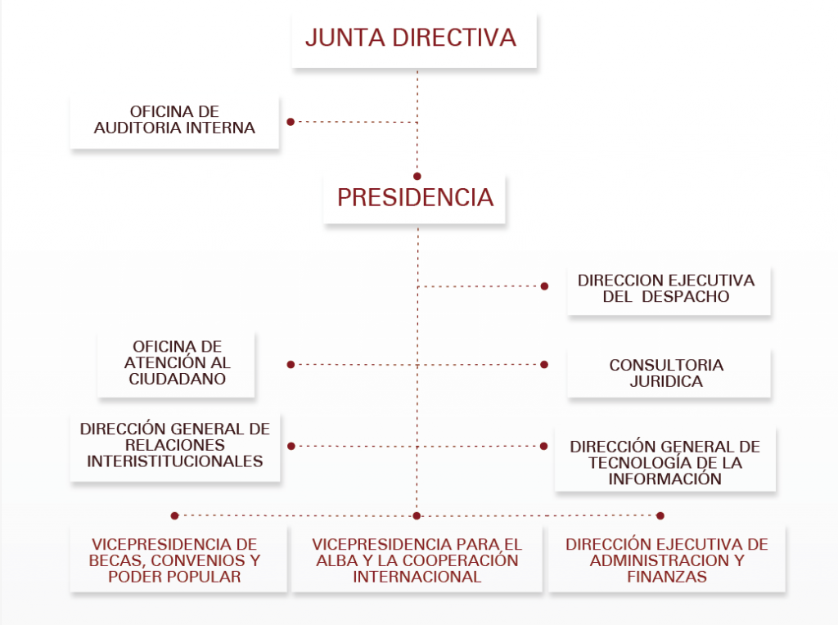

Figura N.º 1 Organigrama de la institución
Fuente: http://www.fundayacucho.gob.ve/estructura/

Planteamiento del problema

La Fundación Gran Mariscal de Ayacucho (Fundayacucho), es un ente adscrito al Ministerio del Poder Popular para la Educación Universitaria, Ciencia y Tecnología. Su historia está ligada a la formación de miles de venezolanas y venezolanos, haciéndose merecedora de un gran prestigio y reconocimiento nacional e internacional. Aunque con la llegada del Gobierno Bolivariano en 1999 se impulsó una rigurosa política para cambiar la concepción de entidad bancaria de la Fundación que mantenía a Fundayacucho como una organización que otorgaba créditos. Desde entonces, se atienden a los estratos sociales que durante décadas fueron menos favorecidos por los gobiernos de turno y se transforma en una organización de gestión social inspirada en la ética socialista.
Por consiguiente, el 2 de mayo del año 2006, el presidente de la República Hugo Chávez, junto al entonces Presidente de Fundayacucho Jorge Arreaza, condona las deudas de todos los créditos emitidos para ese momento y la Fundación comienza su transformación hacia una institución de cara al pueblo. Antes de la llegada del Gobierno Bolivariano, Fundayacucho otorgaba un promedio de 3 mil plazas por año. A partir de 2006, gracias al respaldo del Ejecutivo Nacional la Fundación quintuplicó el número de becas a 15 mil, en 2008 superó las 88 mil becas otorgadas y para 2010 contaba con más de 120 mil becarias y becarios activos.
En el 2012 con el Programa “Luis Zambrano: inventor del pueblo, para el pueblo” se dio un salto cualitativo en el otorgamiento de becas, mediante la modalidad de Poder Popular. Estudiantes con menores recursos económicos, madres solteras, poblaciones indígenas y personas con discapacidad fueron seleccionados becarios y becarias por sus consejos comunales; como muestra del empoderamiento del pueblo organizado.
Asimismo, el 23 de enero de 2014, como parte de la reestructuración de la Administración Pública Nacional que ejecuta el presidente de la República Nicolás Maduro, Fundayacucho pasa a ser ente de adscripción del Ministerio del Poder Popular para la Educación Universitaria, de acuerdo a Decreto Presidencial publicado en la Gaceta Oficial Nº 40340. Actualmente la meta de esta institución es la de promover la formación y la capacitación de talento humano en la población de menores recursos económicos, y atenuar las marcadas asimetrías entre la región capital y el interior del país, mediante la democratización de ingreso a la Educación Universitaria por medio de la asistencia económica, para realizar estudios de pregrado y postgrado en el país o en el exterior.
La misión de la institución es impulsar la universalización de la educación universitaria, orientada al desarrollo científico, tecnológico, la innovación, las letras, las artes y demás manifestaciones creadoras del espíritu. Promoviendo la socialización de saberes que potencian las capacidades, habilidades y herramientas del Pueblo y la Nación nuestroamericana. Y como visión pretenden ser una institución de referencia mundial que garantiza la universalización de la educación universitaria, que permite al ciudadano disfrutar del progreso científico, tecnológico y humanista generado por el intercambio de saberes de los pueblos de nuestramérica y que los pone al servicio de la sociedad y del desarrollo integral del hombre.
Esta institución cuenta a nivel nacional con varias sedes, la principal se encuentra ubicada en el Estado Miranda, Petare - La Urbina, en dicha sede se realizó un sistema registro de asistencia para los trabajadores el cual fue desarrollado por una empleada de la dirección general de tecnología, lo hizo utilizando la el framework Larabel y como gestor de base de datos PostgreSQL, este registraba la asistencia mediante un lector de barra que permitía escanear el código de cada carnet, dicho sistema fue utilizado por un tiempo, durante este periodo le hicieron pruebas y determinaron que el mismo tenia algunas fallas (no contaba con validaciones a la hora del registro de la asistencia, si por error pasaban dos veces el carnet te registraba también la hora de salida automáticamente), de igual forma se evidencio que llevar el registro mediante la lectura del código de barra congestionaba un poco la entrada a la hora del ingreso ya que solo contaban con dos lectores y además vieron necesario añadir nuevas funcionalidades al sistema, lo que no pudo llevarse a cabo ya que la encargada del desarrollo del sistema se retiro de la institución lo que trajo como consecuencia tener que recurrir nuevamente a la antigua forma de llevar el registro, donde la misma era de forma manual en hojas que contienen un formato que debe ser llenado por el empleado al llegar a la institución.
¿Qué problemas trae consigo esta forma de llevar la asistencia?
- Que la hora de entrada y salida sea suministrada manualmente por el empleado es poco confiable.
- Diariamente es requerido gran cantidad de papel para la asistencia de cada departamento.
- No cuentan con una base de datos que le permita hacer consultas rápidas de información por empleado o departamento.
- No cuentan con reportes diarios o por rango de fecha de permisos, reposos y justificaciones emitidos por empleado o departamento.
- Con el paso del tiempo se ha generado acumulación de papel.
- La labor del personal administrativo al llevar la asistencia es muy importante y se requiere que el proceso sea más fácil y confiable.
La mayoría de las empresas o instituciones actualmente cuentan con sistemas que le permitan gestionar el registro de la asistencia haciendo de esta labor un proceso sencillo y confiable permitiendo mantener el orden dentro de la misma. Poner en funcionamiento un sistema que gestione todo lo relacionado con la asistencia beneficiaria a esta institución Gran Mariscal de Ayacucho.
Alcance
El desarrollo de este sistema permitió automatizar la gestión que se lleva a cabo al registrar la asistencia en la Institución Gran Mariscal de Ayacucho, logrando:
- El sistema tiene dos formas de registrar la asistencia: mediante el escaneo del código de barra y mediante la intranet.
- Cada empleado mediante la intranet de la institución tendrá acceso al sistema mediante su usuario y contraseña, cada uno desde su puesto de trabajo.
- La hora de entrada y salida será la que marque el sistema al registrarse, la misma no podrá ser modificada por el empleado
- El sistema contiene diferentes módulos el cual será gestionado de acuerdo al tipo de usuario que le sea asignado.
- Automatiza el trabajo del personal administrativo.
- Genera reportes de permisos, reposos, justificativos por faltas o retardo en la hora de llegada, todos esto será gestionado por el administrador de cada departamento.
- Elimina el uso del papel de una forma considerable.
Justificación
Tomando como base leyes como la Constitución de la República Bolivariana de Venezuela, la ley de Infogobierno y el Plan de la Patria donde las mismas plasman la necesidad de generar nuevas herramientas en el ámbito tecnológico que den respuesta a las necesidades del pueblo y que además sean desarrollados bajo estándares abiertos.
La implementación de este sistema será un aporte en este sentido, dicho sistema contiene una base de datos permite al personal tener acceso a la información de forma fácil y rápida ayudando a mejorar la eficiencia del personal administrativo, permitiendo automatizar labores que se llevaban a cabo de forma manual.
El desarrollo de este sistema permitirá a los encargados de cada departamento obtener un control de la hora de entrada y salida de su personal, también de permisos justificaciones por inasistencias y reposos que fueron emitidos además podrán obtener datos estadísticos, reportes de cada empleado que serán generados por rango de fecha.
Además, este sistema no solo funcionara en la sede principal sino también a todas las sedes a nivel nacional, pues esta institución tiene como objetivo poner en funcionamiento el sistema y luego impulsar este proyecto en sus 21 oficinas regionales que se encuentran a nivel nacional.

Objetivos del Proyecto
Objetivo General
- Desarrollar un sistema de gestión de asistencia de los empleados de la Fundación Gran Mariscal de Ayacucho (Fundayacucho), para mantener un control de las jornadas de trabajos en la sede principal ubicada en Petare- La Urbina, Estado Miranda.

Objetivos Específicos
- Diagnosticar las necesidades de la institución Fundayacucho sede principal ubicada en Petare- La Urbina en el Estado Miranda.
- Analizar la información recopilada, a los fines de determinar el alcance, necesidades de la institución Fundayacucho en relación al registro de la asistencia de los empleados.
- Diseñar la interfaz y el modelo de datos mediante la cual se hará uso del sistema de gestión de asistencia de los empleados de Fundayacucho.
- Realizar pruebas con el personal, para evaluar el uso del sistema y el comportamiento del mismo.
- Implementar el Sistema de Gestión de asistencia de los empleados de la Fundación Gran Mariscal de Ayacucho.

Marco teórico Referencial
El marco teórico permite integrar el tema de la investigación con las teorías, enfoques teóricos, estudios y antecedentes en general que se refieren al problema de investigación. En tal sentido el marco teórico según Tamayo (2012) nos amplía la descripción del problema. Integra la teoría con la investigación y sus relaciones mutuas.
Antecedentes
Las referencias que conforman este proyecto ha tomado como guía algunas investigaciones que se han realizado anteriormente, con el propósito de comparar y comprobar los planteamientos que de alguna manera puedan registrarse como aportes al marco teórico.
En este sentido tenemos como primer antecedente:
- Sistema de Control de Asistencia de personal del Instituto de suelos de Granma En el Instituto de Suelos de Granma, se lleva el control de la asistencia del personal que labora en la institución, así como el cumplimiento de la jornada laboral. Esto indica que un compendio y análisis de toda esta información en breve tiempo es de vital importancia para la toma de decisiones en esta institución. Por lo planteado anteriormente, es que en la presente investigación se desarrolla un sistema de entorno web con nuevas potencialidades, para facilitar la gestión de la información concerniente a la asistencia del personal del Instituto de Suelos de Granma, permitiendo una mayor consistencia y seguridad de la información almacenada, facilitando el manejo y el rápido acceso a la misma. En este documento se expone la fundamentación teórica, las herramientas utilizadas, las características del sistema, diseño, implementación y las pruebas realizadas. El desarrollo de este trabajo está basado en tecnologías multiplataforma; se hizo uso de lenguajes de programación como el HTML, JavaScript y PHP, así como Hojas de Estilos (CSS). Como servidor web se utilizó el Apache y como gestor de bases de datos el MySQL, para el crear y editar las páginas se recurrió al Dreamweaver CS5. Además, como metodología de desarrollo Extreme Programming (XP).

Bases legales
Las bases legales de esta investigación están sustentadas primeramente en la Constitución Bolivariana de Venezuela en su artículo 110:

CONSTITUCIÓN DE LA REPÚBLICA BOLIVARIANA DE VENEZUELA, TÍTULO III: De los derechos humanos y garantías, y de los deberes, CAPÍTULO VI: De los Derechos Culturales y Educativos.
El Artículo 110 en parte declara:
El Estado reconocerá el interés público de la ciencia, la tecnología, el conocimiento, la innovación y sus aplicaciones y los servicios de información necesarios por ser instrumentos fundamentales para el desarrollo económico, social y político del país, así como para la seguridad y soberanía nacional. (CRBV, 1999).

Tomando como base lo que menciona este artículo de la constitución Bolivariana de Venezuela se puede resaltar lo necesario que es reconocer que la tecnología y la innovación son instrumentos fundamentales para el desarrollo del país en diferentes ámbitos, es por ello que llevar a cabo el desarrollo de un sistema de registro de asistencia que automaticen procesos básicos (reportes de asistencias e inasistencias y muchos más) que la institución Gran Mariscal de Ayacucho realizan diariamente, fomenta el desarrollo del país.

LEY DE INFOGOBIERNO según Gaceta oficial N° 40.274,11 de octubre año 2014.
El Artículo 1 declara:
La ley tiene por objeto establecer principios, bases y lineamientos que rigen el uso de tecnologías de información en el Poder Público y el Poder Popular para mejorar la gestión pública y los servicios que se prestan a las personas, impulsando la transparencia del sector público...

El Sistema de Gestión de Asistencia para los empleados de la Fundación Gran Mariscal de Ayacucho mejorará la gestión de la asistencia y le brindara a la institución la oportunidad de dar a sus empleados mejor atención.

Plan de la patria (2013-2019) Objetivos Históricos, Nacionales, Estratégicos y Generales, GRAN OBJETIVO HISTÓRICO Nº 1. Defender expandir y consolidar el bien más preciado que hemos reconquistado después de 200 años: la Independencia Nacional, OBJETIVO NACIONAL. 1.5. Desarrollar nuestras capacidades Científico-Tecnológicas vinculadas a las necesidades del pueblo.
1.5.2.4. Desarrollar aplicaciones informáticas que atiendan necesidades sociales.

1.5.3. Impulsar el desarrollo y uso de equipos electrónicos y aplicaciones informáticas en tecnologías libres y estándares abiertos.

Con la implementación de un sistema de registro que facilite todo el proceso de asistencia de la institución, se fomenta el desarrollo de aplicaciones informáticas que den respuestas a las necesidades de la sociedad y además se impulsa el desarrollo y uso de herramientas realizadas bajo estándares abiertos.

Metodología de la investigación
Una vertiente de la metodología de investigación-acción que ha modificado la concepción tradicional en que se estudia a las personas como objeto de investigación es la investigación-acción participativa. Esta se caracteriza por atender de manera directa a los intereses del universo que estudia (Alcocer, 1998).
Dada su naturaleza, esta metodología es aplicable en las ciencias sociales. Bernal (2010) refiere que su aplicación ha adquirido fuerza en los países en vías de desarrollo, toda vez que propicia la participación de la comunidad en los procesos de transformación propios. Por ello es utilizada en las áreas de la sociología, educación, medicina, administración y economía, cuando se trabaja con proyectos de desarrollo comunitario. También es aplicable en las empresas y organizaciones que buscan generar transformaciones desde el punto de vista de la mejora continua.
Según Creswell, la investigación acción participativa “implica una inclusión completa y abierta de los participantes en el estudio, como colaboradores en la toma de decisiones, comprometiéndose como iguales para asegurar su propio bienestar” (2012, p. 583). Esta es la principal particularidad de esta vertiente metodológica. Es de este modo como los individuos que conforman el grupo de estudio colaboran activamente como integrantes del equipo que dirige la investigación, de tal manera que se conjunta el trabajo del equipo de investigadores expertos -cuya función es la de dinamizar el trabajo como facilitadores- y el grupo o comunidad, que funge como autogestor del proyecto y transformador de su propia realidad (Bernal, 2010).
En nuestro caso solo estamos aplicando algunos aspectos de la Investigación-acción participativa puesto que no convivimos dentro de la comunidad o institución de forma permanente ya que uno de los investigadores forma parte de los empleados de dicha institución y convive diariamente las horas que le responde.
Metodología para el desarrollo del software
La metodología de desarrollo, es la estrategia general que adopta el investigador para responder a la problemática planteada por la comunidad. A continuación, se explicará en que consiste la metodología utilizada para el desarrollo de esta investigación.
Metodología de la Red Nacional de Integración y Desarrollo de Software Libre (MeRinde), Marrero, Kristal y Rosillo (2007) lo definen como un proyecto de Software Libre que propone un estándar para el proceso de desarrollo de software que puede ser empleado y adaptado según los requerimientos de cualquier comunidad u organización para el desarrollo de sistemas y además para producir y mantener una librería de plantillas reutilizables para la ingeniería de software. Estas plantillas proveen un punto de partida para los documentos utilizados en proyectos de desarrollo de software, con lo que pueden ayudar a los desarrolladores a trabajar más rápido y evitar pasar por alto aspectos importantes del proceso de desarrollo. Este proyecto pretende entre sus principales objetivos apoyar a las comunidades de desarrollo de SL en sus proyectos, suministrando las herramientas necesarias de sus sistemas.

Fases de la metodología
El ciclo de vida de un proyecto de software desarrollado por el CNTI se inspira en UP, motivo por el cual se descompone en el tiempo en cuatro fases secuenciales como se muestra abajo, que son:

1. Inicio
2. Elaboración
3. Construcción
4. Transición

Al final de cada fase el equipo gestor del proyecto realiza una evaluación para determinar si los objetivos se cumplieron y así pasar a la fase siguiente.

Fase de Inicio
Su propósito general es establecer los objetivos para el ciclo de vida del producto. Durante esta fase se define el modelo del negocio y el alcance del proyecto. Se identifican todos los actores y casos de uso. Se desarrolla, un plan de negocio para determinar qué recursos deben ser asignados al proyecto.
Los objetivos específicos de esta fase son:
- Establecer el ámbito del proyecto y sus límites.
- Encontrar los casos de uso críticos del sistema, los escenarios básicos que definen la funcionalidad.
- Mostrar al menos una arquitectura candidata para los escenarios
principales.
- Estimar el costo en recursos y tiempo de todo el proyecto.
- Estimar los riesgos, las fuentes de incertidumbre.
- El hito en esta fase finaliza con el establecimiento del ámbito del producto, e identificación de los principales riesgos y la viabilidad del proyecto.

Fase de Elaboración
Su objetivo general es plantear la arquitectura para el ciclo de vida del producto. Se construye un modelo de la arquitectura, que se desarrolla en iteraciones sucesivas hasta obtener el producto final, este prototipo debe contener los casos de uso críticos que fueron identificados en la fase de inicio. En esta fase se realiza la captura de la mayor parte de los requerimientos funcionales, manejando los riesgos que interfieran con los objetivos del sistema, acumulando la información necesaria para el plan de construcción y obteniendo suficiente información para hacer realizable el caso del negocio. Los objetivos específicos de esta fase son:
- Definir, validar y establecer la arquitectura.
- Completar la visión.
- Crear un plan fiable para la fase de construcción. Este plan puede
evolucionar en sucesivas iteraciones. Debe incluir los costos si procede.
- Demostrar que la arquitectura propuesta soportará la visión con un costo
razonable y en un tiempo razonable.

Fase de Construcción
El objetivo general de esta fase es alcanzar la capacidad operacional del producto de forma incremental a través de las sucesivas iteraciones. En esta fase todas las características, componentes, y requerimientos deben ser integrados, implementados, y probados en su totalidad, obteniendo una versión aceptable del producto comúnmente llamada versión beta. Se hace énfasis en controlar las operaciones realizadas, administrando los recursos eficientemente, de tal forma que se optimicen los costos, los calendarios y la calidad. Se encuentra constituida por los siguientes objetivos:
- Minimizar los costos de desarrollo mediante la optimización de recursos y evitando el tener que rehacer un trabajo o incluso desecharlo.
- Conseguir una calidad adecuada tan rápido como sea práctico.
- Conseguir versiones funcionales (alfa, beta y otras versiones de prueba) tan rápido como sea práctico.

Fase de Transición:
El objetivo de la fase es entregar el producto funcional en manos de los usuarios finales, una vez realizadas las pruebas de aceptación por un grupo especial de usuarios, para lo que se requerirá desarrollar nuevas versiones actualizadas del producto, entrenar a los usuarios en el manejo del sistema, completar la documentación, y en general tareas relacionadas con la configuración, instalación y usabilidad del producto. Sus objetivos son:
- Garantizar que el usuario aprenda a operar y mantener el sistema.
- Conseguir un producto final que cumpla con los requerimientos esperados.
Finalizará, una vez que se decida si los objetivos se cumplieron y el comienzo de otro ciclo de desarrollo. El cliente debe haber revisado y aceptado el sistema que le ha sido entregado. En esta fase se validan y verifican todo el proceso llevado a través del software, donde las necesidades del usuario se cumplieron a cabalidad.
Ahora bien, MeRinde, igualmente cuenta con artefactos, en el cual propone setenta y siete (77), que pueden ser creados durante el proceso de desarrollo de 44 software. Estos artefactos van desde el propio código fuente hasta la documentación aportada por el usuario. Partiendo de estos artefactos se pueden crear sólo aquellos que se consideren necesarios para el proyecto, adicionalmente según los lineamientos establecidos se les puede hacer modificaciones a los mismos y también se pueden establecer artefactos adicionales. Es importante que la documentación del sistema permanezca actualizada y consistente durante todo el ciclo de vida de desarrollo del sistema.
Es fundamental que antes del comienzo del proceso de desarrollo se decida cuáles son los artefactos que serán empleados a lo largo del ciclo de vida del desarrollo del proyecto y el grado de profundidad o detalle. Cuando se desarrolla un sistema para un tercero existen artefactos que pueden ser entregados al usuario y otros que no, esto depende fundamentalmente por el acuerdo que se realice entre las partes interesadas
Por otro lado, la metodología MeRinde se organiza en disciplinas, las cuales poseen flujos de trabajos, cada uno de estos se encuentran inspirados en la metodología RUP, así como también en los procesos de desarrollo del CNTI en donde cada uno conlleva a actividades, que a su vez están compuestos por un conjunto de tareas en un área determinada.
Es importante destacar que para cada iteración no necesariamente se tiene que recorrer cada una de las disciplinas a continuación descritas; es decir, según sea necesario para cada iteración se debe aplicar mayor esfuerzo en las disciplinas precisas para cumplir el objetivo de la iteración.
Gracias a esto, permite ser aplicada bajo un enfoque más rápido y es por ello que haremos uso de la herramienta dentro de nuestras fases de desarrollo, asentándonos en tres de sus disciplinas asociadas con las aéreas de ingeniería: Requerimientos, análisis y diseño e implementación; y tres de las fases por las que se rige, respectivamente: inicio, elaboración y construcción. Las disciplinas seleccionadas tienen como conceptualización:

Disciplina de requerimientos.
El objetivo principal de esta disciplina es establecer las funciones que se quiere que satisfaga el sistema a construir. En esta línea los requerimientos son el contrato que se debe cumplir, de modo que los usuarios finales tienen que comprender y aceptar los requerimientos que se especifiquen. Para obtener los requerimientos se deben aplicar prácticas de licitación a los involucrados en el proyecto, anotar y validar todas sus solicitudes. Los objetivos específicos de la disciplina requerimientos son:
- Definir el ámbito del sistema.
- Definir una interfaz de usuarios para el sistema, enfocada a las necesidades y metas del usuario.
- Establecer y mantener un acuerdo entre clientes y otros involucrados sobre lo que el sistema debería hacer.
- Proveer a los desarrolladores un mejor entendimiento de los requerimientos del sistema.
- Proveer una base para estimar recursos y tiempo de desarrollo del sistema.
- Proveer una base para la planeación de los contenidos técnicos de las iteraciones.

Disciplina de análisis y diseño.
El objetivo principal de esta disciplina es transformar los requerimientos a una especificación que describa como implementar el sistema. El análisis fundamentalmente consiste en obtener una visión que se preocupa de ver que hace el sistema de software a desarrollar, por tal motivo este se interesa en los requerimientos funcionales. Por otro lado, el diseño es un refinamiento que toma en cuenta los requerimientos no funcionales, por lo cual se centra en como el sistema cumple sus objetivos. Los objetivos específicos de la disciplina análisis y diseño son:
- Adaptar el diseño para que sea consistente con el entorno de implementación.
- Desarrollar una arquitectura para el sistema.
- Transformar los requerimientos al diseño del futuro sistema.

Esta disciplina, estipula que en la fase inicial de elaboración se debe realizar un boceto de todo el esqueleto del sistema, identificar clases de análisis y mantener actualizada la elaboración de los casos de uso con las interacciones de las clases de análisis. Mientras se ejecuta la fase ya mencionada, se va perfeccionando el diseño hasta completarlo y en cada iteración se debe estudiar el o los procedimientos del sistema para diseñar sus componentes. Al igual que la disciplina de requerimientos, posee un flujo de trabajo.
Disciplina de implementación.
El objetivo principal de esta disciplina es convertir los elementos del diseño en elementos de implementación, dichos elementos son códigos fuentes, ejecutables, binarios, entre otros. Otra parte de esta disciplina son las pruebas de unidad, las cuales se limitan a los componentes de software implementados. De esta disciplina se obtiene un sistema ejecutable estable, constituido de los resultados producidos por los programadores individuales.
Los objetivos específicos de la disciplina implementación son:
- Cada desarrollador decide en qué orden implementa los elementos del subsistema.
- Integrar el sistema siguiendo el plan.
- Notificar los errores de diseño, si se encuentran.
- Planificar que subsistemas deben ser implementados y en qué orden deben ser integrados, formando el Plan de Integración.
- Probar los subsistemas individualmente.

La estructura de todos los elementos implementados forma el Modelo de Implementación. La integración debe ser incremental, es decir, en cada momento solo se añade un elemento.

Fase de Inicio
Identificación de los Stakeholder
Usuario final | Dependencia a la que pertenece | Rol dentro del proyecto
Administrador root | Fundayacucho | Gestiona todas las funcionalidades dentro del sistema  .
Director | Fundayacucho | Gestiona a los administradores, empleados, asistencia, reportes y horarios solo dentro de su dirección.
Talento Humano | Fundayacucho | Gestiona todo lo referente a los administradores, empleados, asistencia, ,reportes de la institución y horarios.
Coordinador | Fundayacucho | Gestiona todo lo referente a la asistencia, reportes de la institución
Empleado | Fundayacucho | Realiza el registro de su jornada laboral y justificación de asistencia.

Tabla n.º 1 Identificación y Descripción de Stakeholders
Fuente: elaboración propia del grupo de proyecto

Selección y justificación de las Técnicas de Elicitación
Las técnicas que se aplicaron para definir los requerimientos del sistema fueron las siguientes:
Entrevista: Sabino, (1992:116) comenta que la entrevista, desde el punto de vista del método es una forma específica de interacción social que tiene por objeto recolectar datos para una investigación.
El investigador formula preguntas a las personas capaces de aportarle datos de interés, estableciendo un diálogo peculiar, asimétrico, donde una de las partes busca recoger informaciones y la otra es la fuente de esas informaciones.

Lluvia de ideas: La Lluvia de Ideas es una técnica que tiene como objetivo generar la mayor cantidad de ideas posibles en un periodo de tiempo determinado. En este método, los participantes son invitados a pensar ideas rápidamente alrededor de una pregunta, problema u oportunidad.
Según Osborn, la Lluvia de Ideas o Brainstorming implica usar el cerebro para solucionar problemas de forma creativa y grupal, pero para lograrlo, debe conseguirse que todos los participantes ataquen el mismo objetivo de manera audaz

Observación: Sierra y Bravo (1984), la define como: “la inspección y estudio realizado por el investigador, mediante el empleo de sus propios sentidos, con o sin ayuda de aparatos técnicos, de las cosas o hechos de interés social, tal como son o tienen lugar espontáneamente”.
Por otra parte, Van Dalen y Meyer (1981) “consideran que la observación juega un papel muy importante en toda investigación porque le proporciona uno de sus elementos fundamentales; los hechos”.

Resultados de las técnicas de Elicitación

Entrevista: esta técnica permitió realizar al director de la dirección de tecnología una serie de preguntas que dieron a conocer el problema existente dentro de la institución, además a través de esta técnica pudimos identificar los requerimientos para llevar a cabo el desarrollo del sistema.

Lluvia de ideas: a través de esta técnica se consideraron una serie de funcionalidades que podrían agregarse al sistema.
- Realizar el registro de la asistencia desde la intranet de la institución mediante usuario y contraseña.
- Dar al empleado acceso al sistema y permitir que realice la justificación de sus inasistencias o retrasos.
- Agregar notificaciones, que permita al usuario (coordinador) del sistema, visualizar las nuevas justificaciones hechas por el empleado

Observación: mediante esta técnica se pudo observar la manera en que se lleva a cabo el registro de la asistencia por parte del empleado.

Objetivos del Sistema
Numero de objetivo | Objetivo | Versión | Descripción
OBJ-01 | Gestionar administrador | Versión 1.0  (18/05/2018) | Este módulo permitirá crear, asignar, modificar y consultar un administrador por cada departamento.
OBJ-02 | Gestionar empleado | Versión 1.0  (18/05/2018) | En este módulo se podrá crear, modificar, consultar y eliminar los datos del usuario.
OBJ-03 | Gestionar Departamento | Versión 1.0  (18/05/2018) | En este módulo se podrá registrar, modificar, consultar y eliminar cada departamento.
OBJ-04 | Gestionar asistencia | Versión 1.0  (18/05/2018) | En este módulo se podrá asignar y modificar el status de cada empleado y además justificar la asistencia.
OBJ-05 | Gestionar reportes | Versión 1.0  (18/05/2018) | En este módulo se podrá consultar reportes de asistencia por rango de fecha de empleados y por departamentos.
OBJ-06 | Gestionar horarios | Versión 1.0  (18/05/2018) | En este módulo se podrá crear, modificar y eliminar nuevos horarios
Tabla Nª 2 Objetivos del Sistema Fuente: elaboración propia del grupo de proyecto
Requerimientos funcionales

Numero de requerimiento | Objetivo asociado | Requerimiento funcional | Versión | Descripción | Importancia
RF-01 | OBJ-01 | Crear administrador | 1.0 | El sistema permitirá a los administrador root, talento humano y director crear nuevos administradores | Alta
RF-02 | OBJ-01 | Modificar administrador. | 1.0 | El sistema permitirá a los administrador root, talento humano y director modificar datos de los administradores. | Alta
RF-03 | OBJ-01 | Consultar  Administrador. | 1.0 | El sistema permitirá a los administrador root, talento humano y director consultar administradores | Alta
RF-04 | OBJ-01 | Eliminar  Administrador. | 1.0 | El sistema permitirá a los administrador root, talento humano y director eliminar los administradores | Alta

Tabla n.º 2 Requerimientos funcionales
Fuente: Elaboración propia del grupo de proyecto

Requerimientos funcionales
Numero de requerimiento | Objetivo asociado | Requerimiento funcional | Versión | Descripción | Importancia
RF-05 | OBJ-02 | Crear  empleado | 1.0 | El sistema permitirá al administrador de talento humano crear nuevos empleados | Alta
RF-06 | OBJ-02 | Modificar empleado | 1.0 | El sistema permitirá al administrador de talento humano modificar datos de los empleados | Alta
RF-07 | OBJ-02 | Eliminar  empleado. | 1.0 | El sistema permitirá al administrador de talento humano eliminar empleados de forma logica | Alta
RF-08 | OBJ-02 | Consultar empleado. | 1.0 | El sistema le permitirá al administrador de talento humano consultar datos de los empleados | Alta
Tabla n.º 2 Requerimientos funcionales
Fuente: Elaboración propia del grupo de proyecto

Requerimientos funcionales
Numero de requerimiento | Objetivo asociado | Requerimiento funcional | Versión | Descripción | Importancia
RF-09 | OBJ-03 | Crear  departamento | 1.0 | El sistema permitirá al administrador root crear nuevos departamentos | Alta
RF-10 | OBJ-03 | Modificar departamento | 1.0 | El sistema permitirá al administrador root modificar datos de los departamentos | Alta
RF-11 | OBJ-03 | Eliminar  departamento | 1.0 | El sistema permitirá al administrador root eliminar departamentos. | Alta
RF-12 | OBJ-03 | Consultar departamento | 1.0 | El sistema permitirá al administrador root y talento humano consultar los datos de los los departamentos. | Alta
Tabla n.º 2 Requerimientos funcionales
Fuente: Elaboración propia del grupo de proyecto

Requerimientos funcionales
Numero de requerimiento | Objetivo asociado | Requerimiento funcional | Versión | Descripción | Importancia
RF-13 | OBJ-04 | Justificar inasistencia | 1.0 | El sistema le permitirá justificar la inasistencia de los empleados. | Alta
RF-14 | OBJ-04 | Registrar permiso | 1.0 | El sistema permitirá al coordinador registrar los permisos del empleado. | Alta
RF-15 | OBJ-04 | Registrar asistencia | 1.0 | El sistema le permitirá al empleado registrar su asistencia. | Alta
RF-16 | OBJ-5 | Reporte por rango de fecha de asistencia por empleado y departamento. | 1.0 | El sistema permitirá generar reportes de asistencias por empleados y por departamento. | Alta
Tabla n.º 2 Requerimientos funcionales
Fuente: Elaboración propia del grupo de proyecto

Requerimientos Funcionales (Continuación)
Numero de requerimiento | Objetivo asociado | Requerimiento funcional | Versión | Descripción | Importancia
RF-17 | OBJ-05 | Reporte por rango de fecha de inasistencia por empleado y departamento | 1.0 | El sistema permitirá generar reportes de inasistencias por empleados y por departamento. | Alta
RF-18 | OBJ-05 | Reporte por rango de fecha de llegadas tarde por empleado y departamento. | 1.0 | El sistema permitirá generar reportes de llegadas tarde por empleados y por departamento. | Alta
RF-19 | OBJ-05 | Reporte por rango de fecha de justificación por empleado y departamento. | 1.0 | El sistema permitirá generar reportes de llegadas tarde por empleados y por departamento. |  | Alta
RF-20 | OBJ-5 | Reporte por rango de fecha de permiso de empleado y por departamento. | 1.0 | El sistema permitirá generar reportes de llegadas tarde por empleados y por departamento. | Alta
Tabla n.º 2 Requerimientos funcionales (continuación)
Fuente: elaboración propia del grupo de proyecto.

Requerimientos Funcionales (Continuación)
Numero de requerimiento | Objetivo asociado | Requerimiento funcional | Versión | Descripción | Importancia
RF-21 | OBJ-05 | Reporte de estatus por empleado y por departamento | 1.0 | El sistema permitirá generar reportes del status por empleados y por departamento | Alta
RF-22 | OBJ-05 | Reporte de jubilados | 1.0 | El sistema permitirá generar reportes de jubilados. | Alta
RF-23 | OBJ-5 | Reporte por rango de fecha de visitas de jubilados | 1.0 | El sistema permitirá generar reportes de visitas de jubilados. | Alta
RF-24 | OBJ-06 | Crear Horarios. | 1.0 | El sistema permitirá crear nuevos horarios. | Alta
Tabla n.º 2 Requerimientos funcionales (continuación)
Fuente: elaboración propia del grupo de proyecto

Requerimientos Funcionales (Continuación)
Numero de requerimiento | Objetivo asociado | Requerimiento funcional | Versión | Descripción | Importancia
RF-25 | OBJ-6 | Consultar  Horarios. | 1.0 | El sistema permitirá consultar los horarios | Alta
RF-26 | OBJ-06 | Modificar  Horarios. | 1.0 | El sistema permitirá modificar los horarios | Alta
RF-27 | OBJ-06 | Eliminar  Horarios. | 1.0 | El sistema permitirá eliminar los horarios | Alta
Tabla n.º 2 Requerimientos funcionales (continuación)
Fuente: elaboración propia del grupo de proyecto

Requerimientos no funcionales

Numero de requerimiento | Requerimiento funcional | Versión | Descripción
RNF-01 | Confiabilidad | 1.0 | Es importante que el sistema funcione como se espere, de forma rápida y sin problemas
RNF-02 | Usabilidad | 1.0 | El sistema debe ser de fácil operación por el encargado de departamento
RF-03 | Seguridad | 1.0 | El sistema solo podrá ser accesible al administrador por medio de contraseña
RF-04 | Crecimiento del sistema | 1.0 | El sistema debe estar en capacidad de permitir en el futuro el desarrollo de nuevas funcionalidades, modificar o eliminar funcionalidades después de su construcción y puesta en marcha.
Tabla n.º 3 Requerimientos no funcionales.
Fuente: elaboración propia del grupo de proyecto.

Casos de uso
Caso de uso Iniciar Sesión

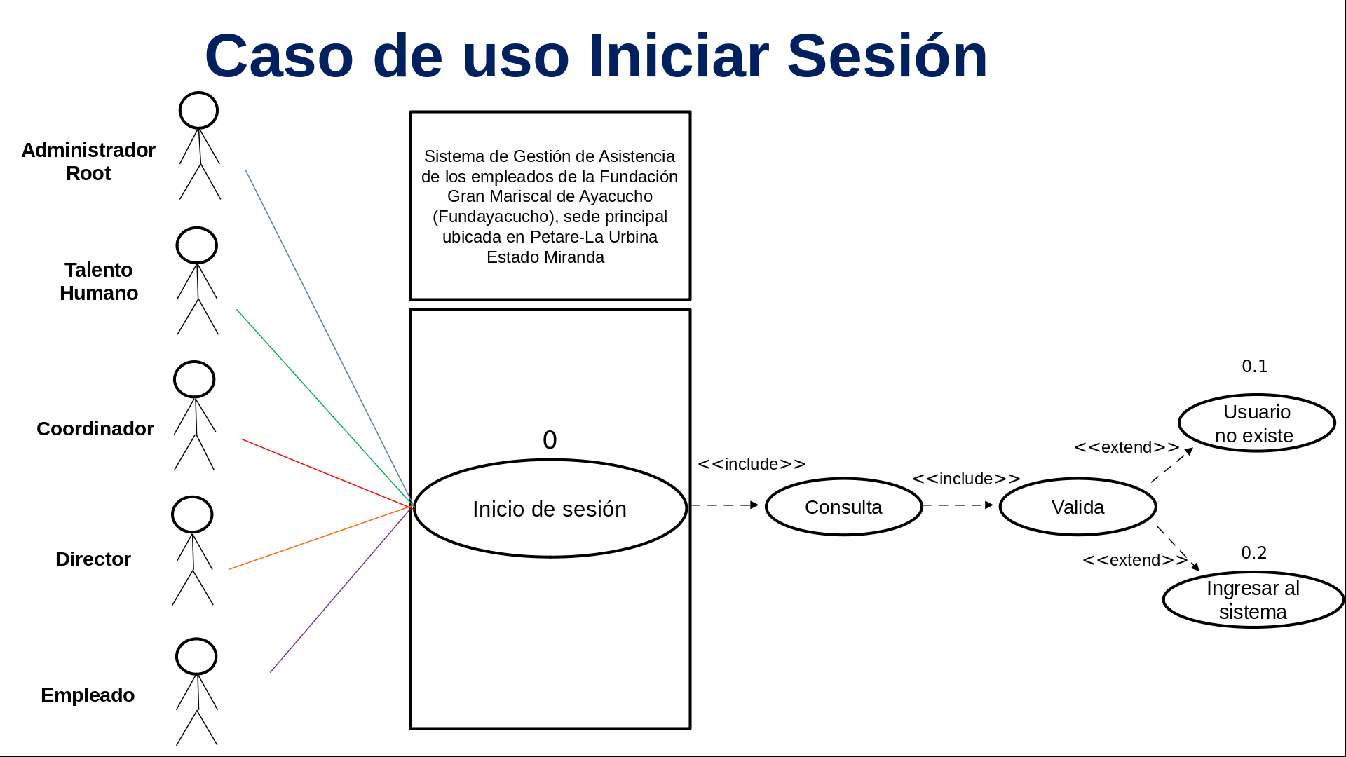

Figura n.º 2 Caso de uso Iniciar Sesión
Fuente: elaboración propia del grupo de proyecto.

Caso de uso Principal
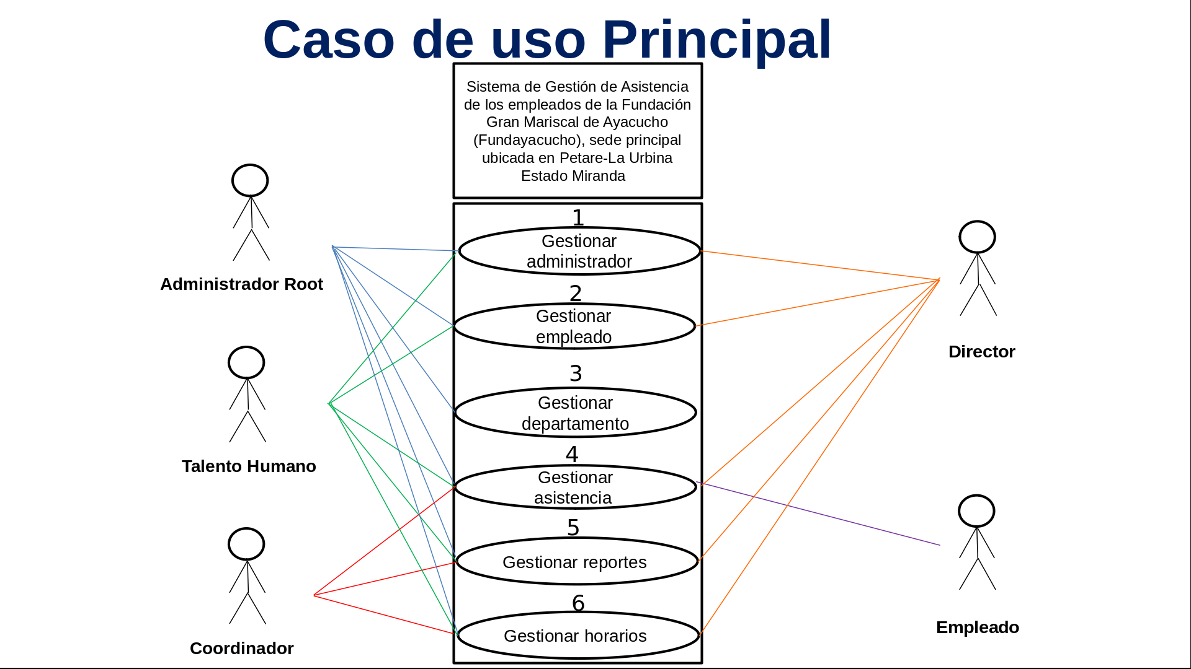

Figura n.º 3 Caso de uso Principal
Fuente: elaboración propia del grupo de proyecto.

Caso de uso Gestionar Administrador
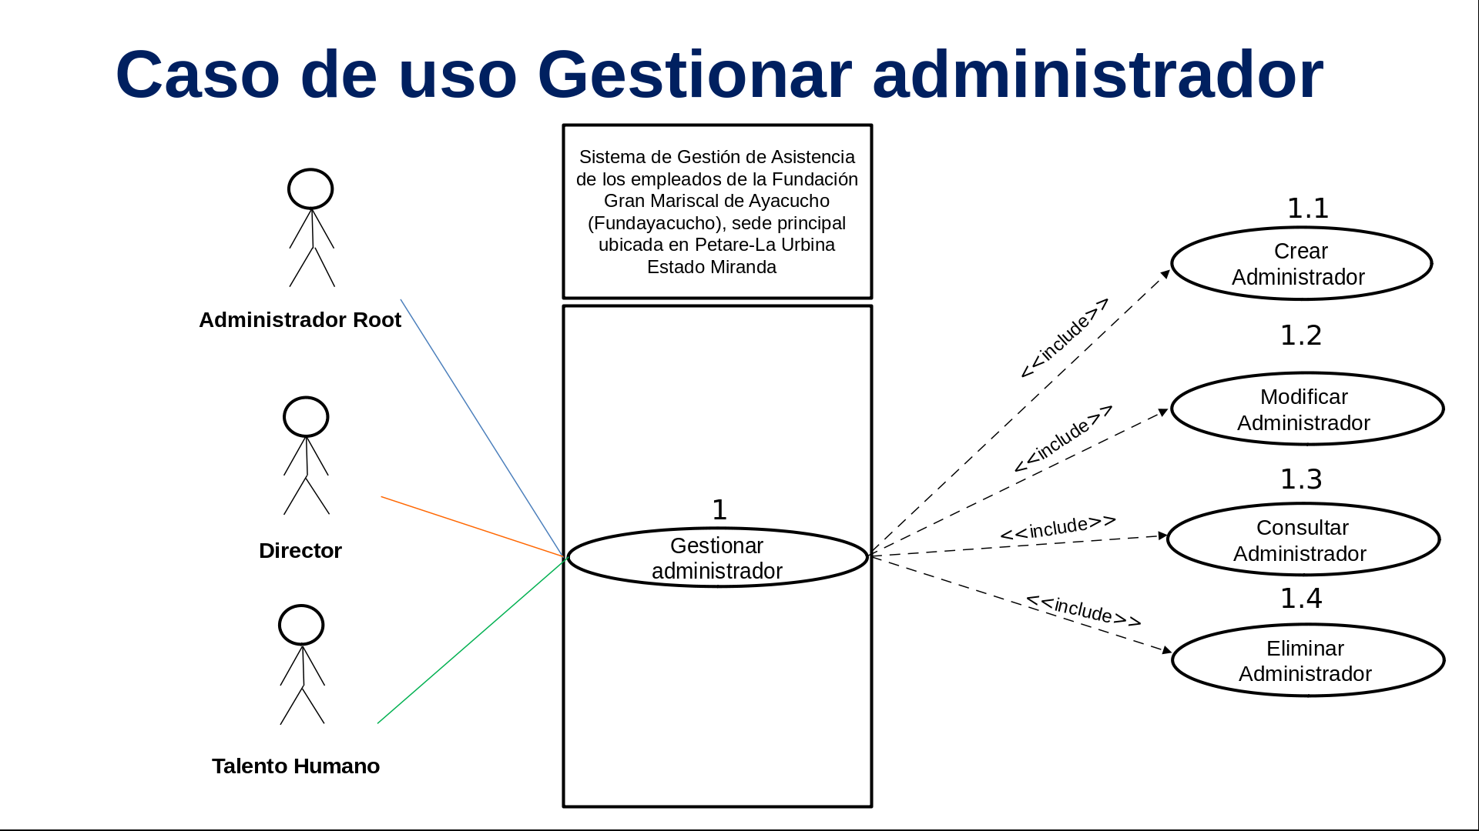

Figura n.º 4 Caso de uso Gestionar Administrador
Fuente: elaboración propia del grupo de proyecto.
Caso de uso Gestionar Empleado

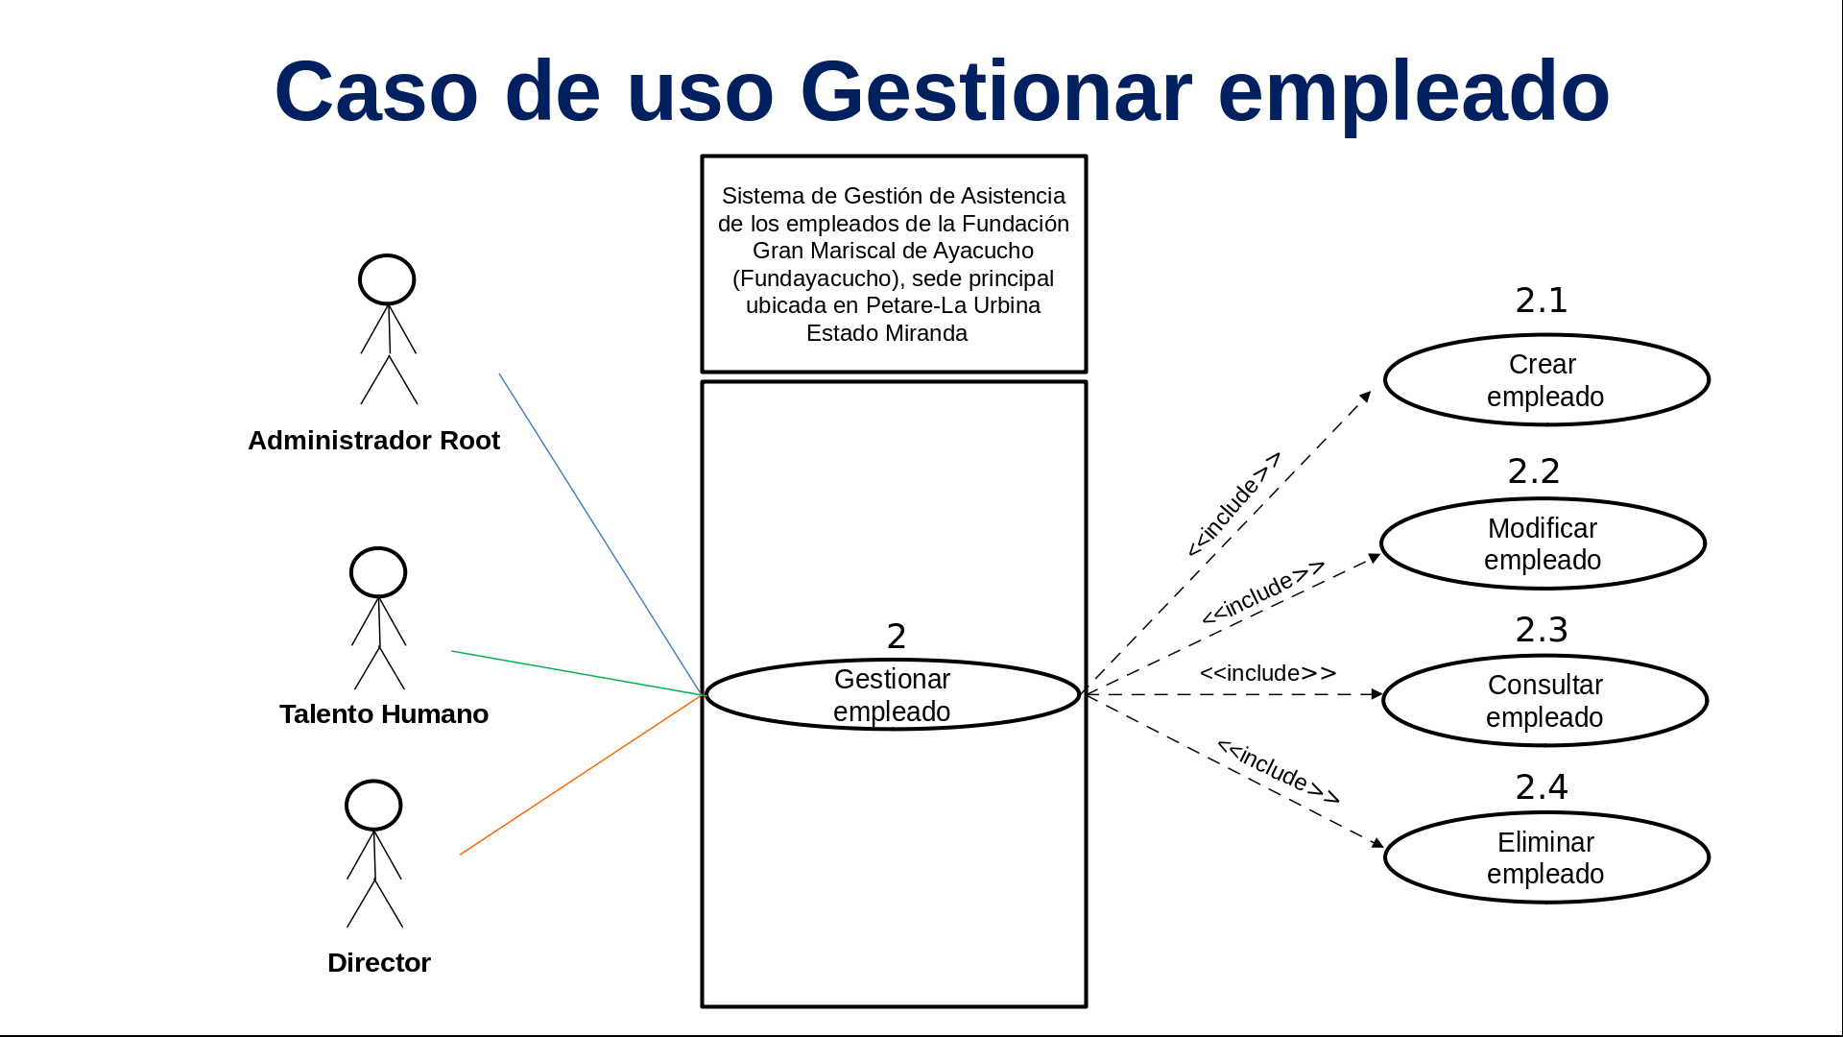

Figura n.º 5 Caso de uso Gestionar Empleado
Fuente: elaboración propia del grupo de proyecto.

Caso de uso Gestionar Departamento
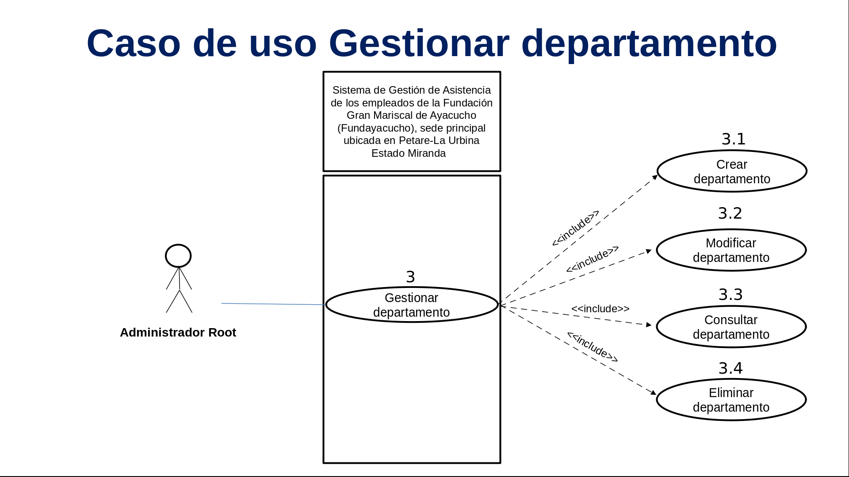

Figura n.º 6 Caso de uso Gestionar Departamento.
Fuente: elaboración propia del grupo de proyecto.

Caso de uso Gestionar Asistencia
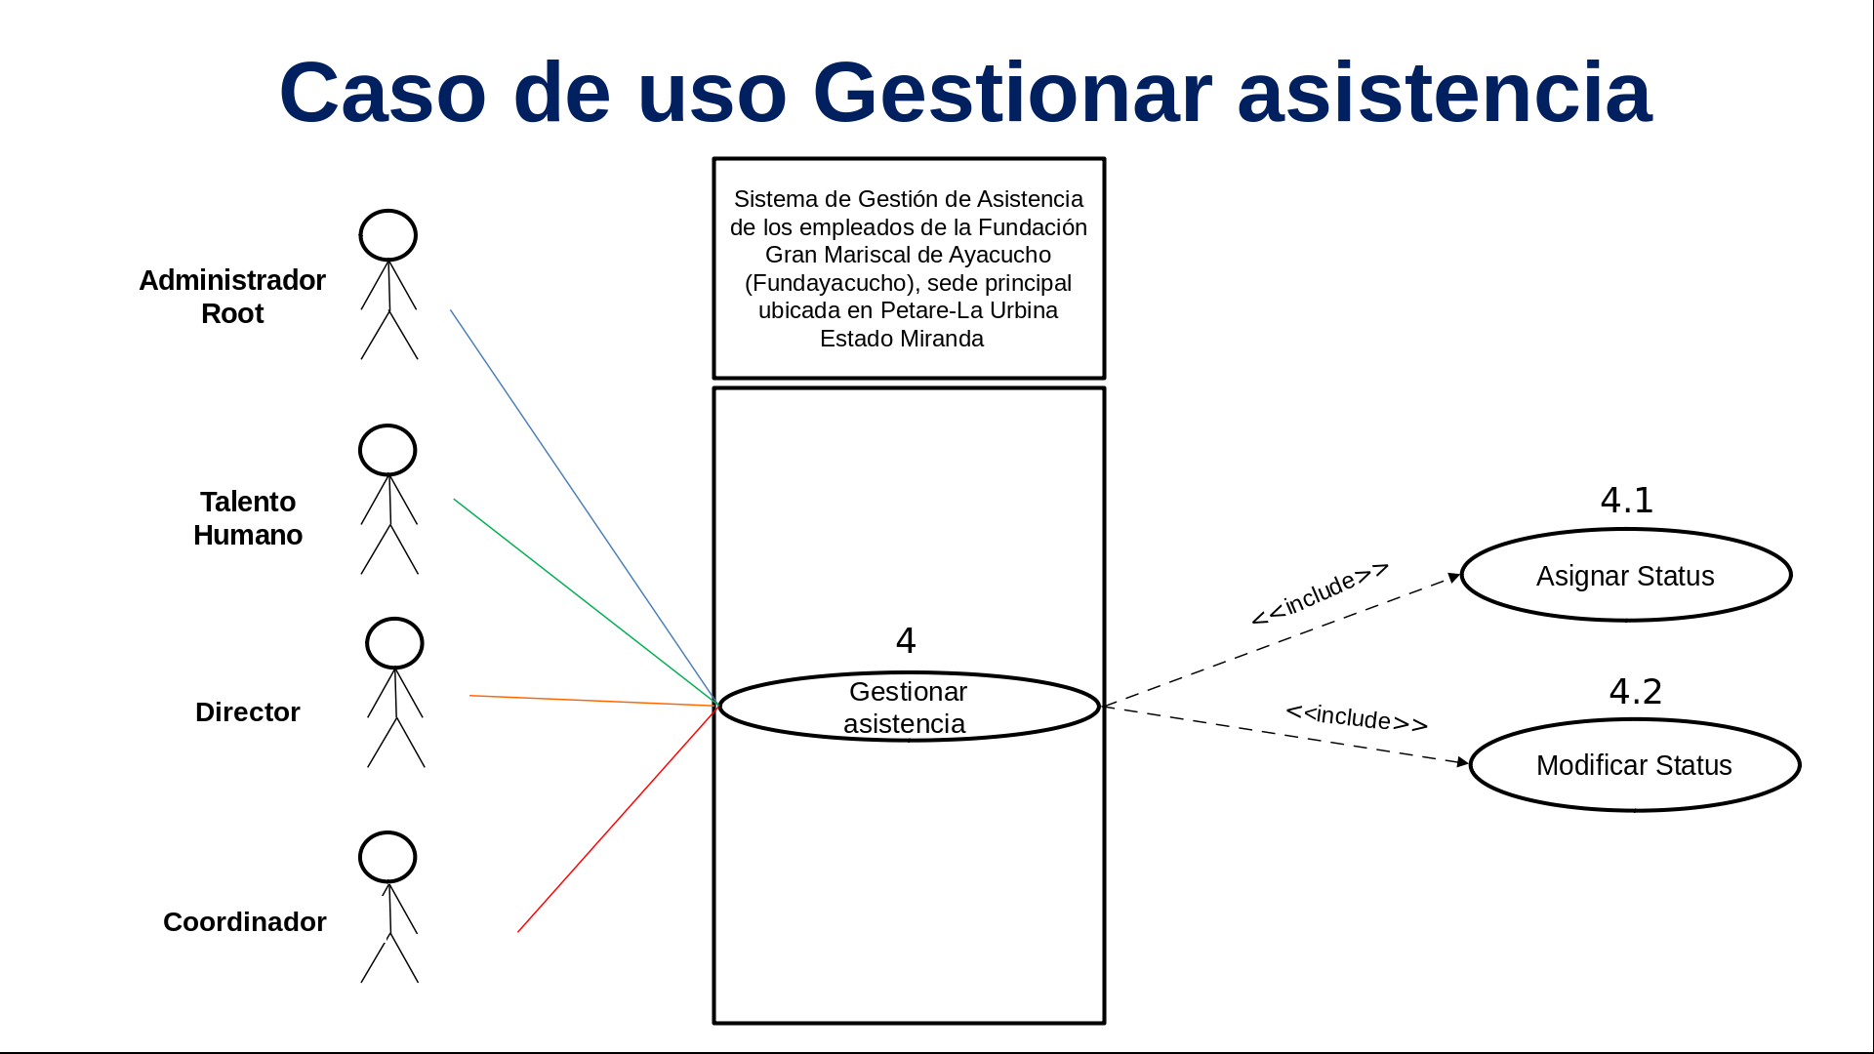

Figura n.º 7 Caso de uso Gestionar Asistencia.
Fuente: elaboración propia del grupo de proyecto.

Caso de uso Gestionar Asistencia
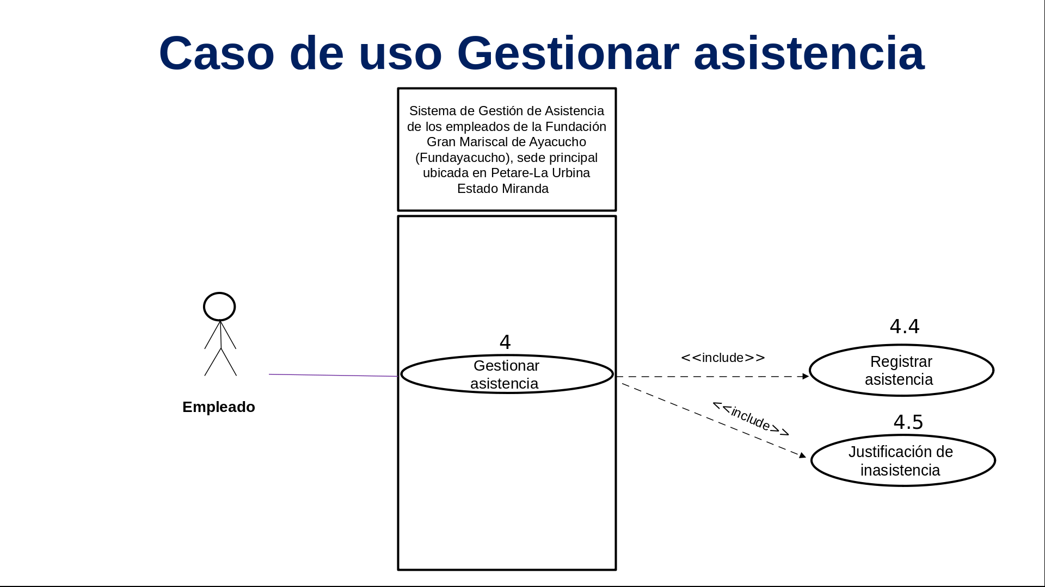

Figura n.º 8 Caso de uso Gestionar Asistencia.
Fuente: elaboración propia del grupo de proyecto.

Caso de uso Gestionar Reportes
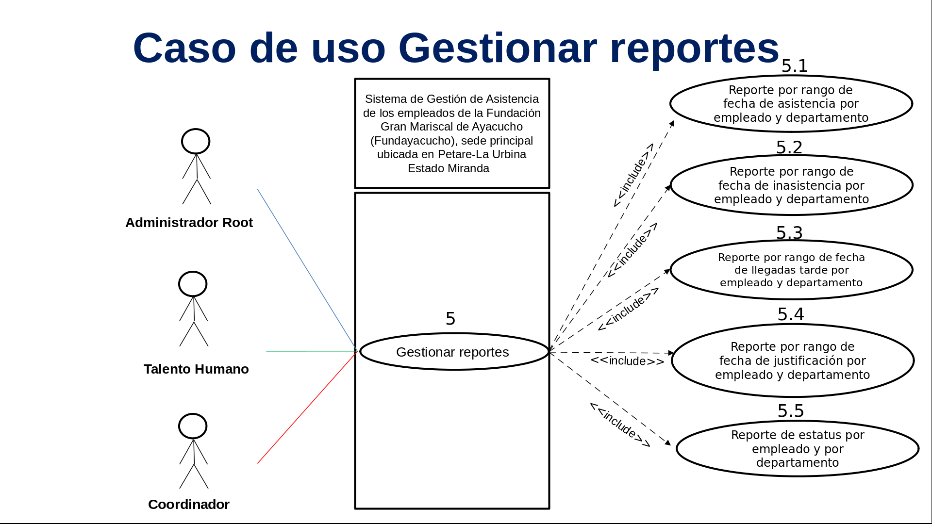

Figura n.º 9 Caso de uso Gestionar Reportes.
Fuente: elaboración propia del grupo de proyecto.

Caso de uso Gestionar Reportes
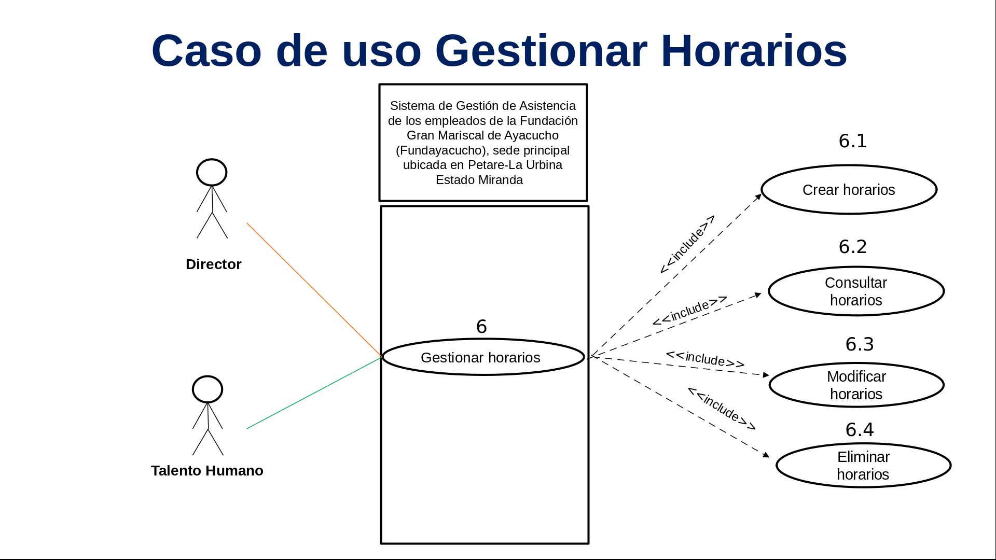
Figura n.º 10 Caso de uso Gestionar Horarios.
Fuente: elaboración propia del grupo de proyecto.

Descripción de los Casos de Usos
Descripción de caso uso para Iniciar Sesión
Casos de Uso | Iniciar sesión |  | Nivel de Caso
Actores | Administrador Root, Talento Humano, Coordinador, Empleado. |  | 0
Resumen | Este será el módulo de Iniciar Sesión en el Sistema de gestión de asistencia de los empleados de la Fundación Gran Mariscal de Ayacucho donde el Administrador Root, Talento Humano, Coordinador y Empleado ingresarán su usuario y su clave de acceso al sistema.
Pre-condición | Deberán estar registrados en la base de datos, para poder entrar satisfactoriamente al Sistema de gestión de asistencia.
Secuencia Normal | Paso | Acción
 | 1 | Ingresar su usuario y clave para acceder al Sistema.
 | 2 | El Sistema valida los datos de las cuentas a ver si están registrados o no en el Sistema
 | 3 | Si el Usuario no existe en Sistema de gestión de asistencia, deberá crearse una cuenta en el Sistema.
Excepciones | E/1

Tabla nº4. Descripción de Caso de Uso para Iniciar Sesión.
Fuente: Elaboración propia del Grupo de Proyecto.

Descripción de caso uso para Gestionar administrador
Casos de Uso | Iniciar sesión |  | Nivel de Caso
Actores | Administrador Root, Talento Humano. |  | 1
Resumen | Este será el módulo de Gestionar administrador del Sistema de gestión de asistencia de los empleados de la Fundación Gran Mariscal de Ayacucho donde el Administrador Root, Talento Humano tendrán acceso mediante su usuario y su clave.
Pre-condición | Deberán estar registrados en la base de datos, para poder entrar satisfactoriamente al Sistema de gestión de asistencia.
Secuencia Normal | Paso | Acción
 | 1 | Ingresar su usuario y clave para acceder al Sistema.
 | 2 | El Sistema valida los datos de las cuentas a ver si están registrados o no en el Sistema
 | 3 | Si el Usuario no existe en Sistema de gestión de asistencia, deberá crearse una cuenta en el Sistema.
Excepciones | E/1
Tabla nº4. Descripción de Caso de Uso Gestionar administrador.
Fuente: Elaboración propia del Grupo de Proyecto.

Descripción de caso uso para Gestionar empleado
Casos de Uso | Iniciar sesión |  | Nivel de Caso
Actores | Administrador Root, Talento Humano. |  | 2
Resumen | Este será el módulo de Gestionar empleado del Sistema de gestión de asistencia de los empleados de la Fundación Gran Mariscal de Ayacucho donde el Administrador Root, Talento Humano tendrán acceso mediante su usuario y su clave.
Pre-condición | Deberán estar registrados en la base de datos, para poder entrar satisfactoriamente al Sistema de gestión de asistencia.
Secuencia Normal | Paso | Acción
 | 1 | Ingresar su usuario y clave para acceder al Sistema.
 | 2 | El Sistema valida los datos de las cuentas a ver si están registrados o no en el Sistema
 | 3 | Si el Usuario no existe en Sistema de gestión de asistencia, deberá crearse una cuenta en el Sistema.
Excepciones | E/1
Tabla nº4. Descripción de Caso de Uso Gestionar empleado.
Fuente: Elaboración propia del Grupo de Proyecto.

Descripción de caso uso para Gestionar departamento

Casos de Uso | Iniciar sesión |  | Nivel de Caso
Actores | Administrador Root, Talento Humano. |  | 3
Resumen | Este será el módulo de Gestionar departamento del Sistema de gestión de asistencia de los empleados de la Fundación Gran Mariscal de Ayacucho donde el Administrador Root, Talento Humano tendrán acceso mediante su usuario y su clave.
Pre-condición | Deberán estar registrados en la base de datos, para poder entrar satisfactoriamente al Sistema de gestión de asistencia.
Secuencia Normal | Paso | Acción
 | 1 | Ingresar su usuario y clave para acceder al Sistema.
 | 2 | El Sistema valida los datos de las cuentas a ver si están registrados o no en el Sistema
 | 3 | Si el Usuario no existe en Sistema de gestión de asistencia, deberá crearse una cuenta en el Sistema.
Excepciones | E/1
Tabla nº4. Descripción de Caso de Uso Gestionar departamento.
Fuente: Elaboración propia del Grupo de Proyecto.

Descripción de caso uso para Gestionar asistencia

Casos de Uso | Iniciar sesión |  | Nivel de Caso
Actores | Administrador Root, Talento Humano, Coordinador y empleado. |  | 4
Resumen | Este será el módulo de Gestionar asistencia del Sistema de gestión de asistencia de los empleados de la Fundación Gran Mariscal de Ayacucho donde el Administrador Root, Talento Humano tendrán acceso mediante su usuario y su clave.
Pre-condición | Deberán estar registrados en la base de datos, para poder entrar satisfactoriamente al Sistema de gestión de asistencia.
Secuencia Normal | Paso | Acción
 | 1 | Ingresar su usuario y clave para acceder al Sistema.
 | 2 | El Sistema valida los datos de las cuentas a ver si están registrados o no en el Sistema
 | 3 | Si el Usuario no existe en Sistema de gestión de asistencia, deberá crearse una cuenta en el Sistema.
Excepciones | E/1
Tabla nº4. Descripción de Caso de Uso Gestionar asistencia.
Fuente: Elaboración propia del Grupo de Proyecto.

Descripción de caso uso para Gestionar reportes

Casos de Uso | Iniciar sesión |  | Nivel de Caso
Actores | Administrador Root, Talento Humano y Coordinador. |  | 5
Resumen | Este será el módulo de Gestionar reportes del Sistema de gestión de asistencia de los empleados de la Fundación Gran Mariscal de Ayacucho donde el Administrador Root, Talento Humano tendrán acceso mediante su usuario y su clave.
Pre-condición | Deberán estar registrados en la base de datos, para poder entrar satisfactoriamente al Sistema de gestión de asistencia.
Secuencia Normal | Paso | Acción
 | 1 | Ingresar su usuario y clave para acceder al Sistema.
 | 2 | El Sistema valida los datos de las cuentas a ver si están registrados o no en el Sistema
 | 3 | Si el Usuario no existe en Sistema de gestión de asistencia, deberá crearse una cuenta en el Sistema.
Excepciones | E/1
Tabla nº4. Descripción de Caso de Uso Gestionar reportes.
Fuente: Elaboración propia del Grupo de Proyecto.

Descripción de caso uso para Gestionar horarios

Casos de Uso | Iniciar sesión |  | Nivel de Caso
Actores | Administrador Root, Talento Humano. |  | 6
Resumen | Este será el módulo de Gestionar horarios del Sistema de gestión de asistencia de los empleados de la Fundación Gran Mariscal de Ayacucho donde el Administrador Root, Talento Humano tendrán acceso mediante su usuario y su clave.
Pre-condición | Deberán estar registrados en la base de datos, para poder entrar satisfactoriamente al Sistema de gestión de asistencia.
Secuencia Normal | Paso | Acción
 | 1 | Ingresar su usuario y clave para acceder al Sistema.
 | 2 | El Sistema valida los datos de las cuentas a ver si están registrados o no en el Sistema
 | 3 | Si el Usuario no existe en Sistema de gestión de asistencia, deberá crearse una cuenta en el Sistema.
Excepciones | E/1

Tabla nº4. Descripción de Caso de Uso Gestionar horarios.
Fuente: Elaboración propia del Grupo de Proyecto.

Fase de Elaboración
Modelo Entidad Relación
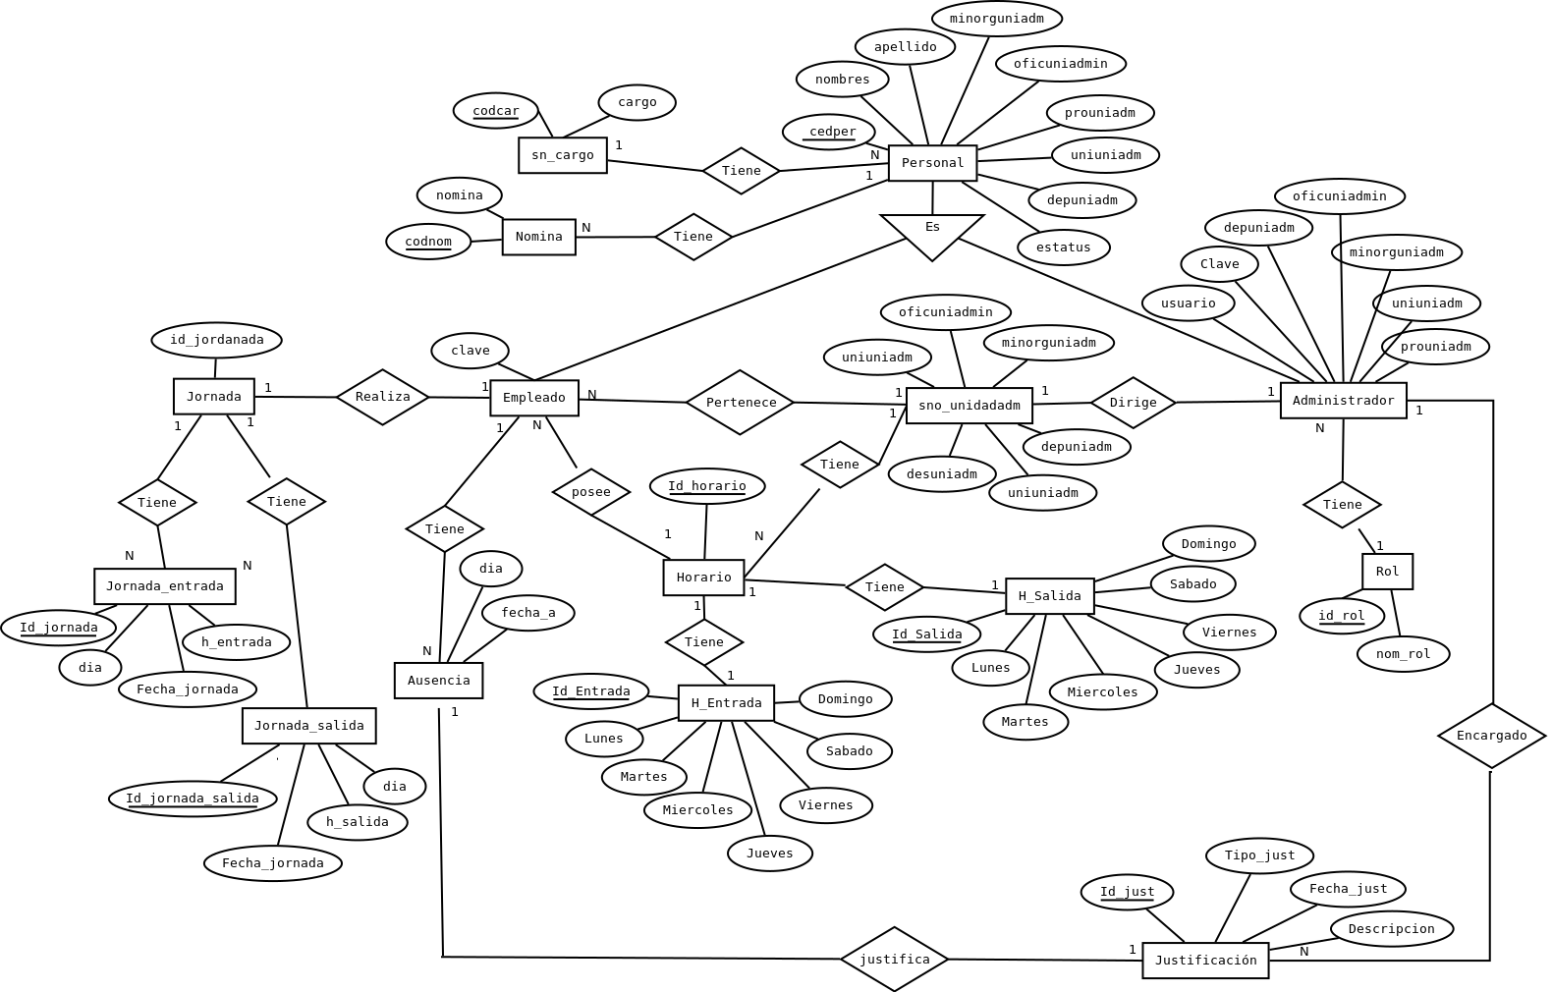

Figura nº11. Modelo Entidad Relación.
Fuente: Elaboración propia del Grupo de Proyecto
Fase de Construcción

Lenguaje, herramientas y tecnologías utilizadas

Lenguaje, herramientas y tecnologías | descripción
 | PostgreSQL es un potente sistema de base de datos objeto-relacional de código abierto. Cuenta con más de 15 años de desarrollo activo y una arquitectura probada que se ha ganado una sólida reputación de fiabilidad e integridad de datos. Se ejecuta en los principales sistemas operativos que existen en la actualidad como: Linux, UNIX (AIX, BSD, HP-UX, SGI IRIX, Mac OS X, Solaris, Tru64), Windows
 | PHP es un lenguaje de programación muy potente que, junto con html, permite crear sitios web dinámicos. Php se instala en el servidor y funciona con versiones de Apache, Microsoft IIs, Netscape Enterprise Server y otros.
 | JavaScript, es uno de los más potentes e importantes lenguajes de programación en la actualidad, por tres enfoques claros: es útil, práctico y está disponible en cualquier navegador web.  No requiere de compilación ya que el lenguaje funciona del lado del cliente, los navegadores son los encargados de interpretar estos códigos.
 | jQuery es una biblioteca de JavaScript que simplifica la forma de desarrollar aplicaciones web. Las aplicaciones que utilizan jQuery suelen necesitar menos tiempo y menos código que las aplicaciones hechas con JS puro.

